Закрепление звука «Р»
Трап – травка – трасса – тропка – трогать – тройка – тропики – трубка - трудно – трамплин – трамвай – тростник – метро – матрац - тетрадь – метры – гетры – ветры – осетры – сёстры – театры – ватрушка – петрушка - пеструшка.
На трамвай бегу с утра – тра-тра-тра-тра-тра-тра.
Трое едут на метро – тро-тро-тро-тро-тро-тро.
Трудно строить на ветру – тру-тру-тру-тру-тру-тру.
Змеи в тропиках хитры – тры-тры-тры-тры-тры-тры.

Трап – травка – трасса – тропка – трогать – тройка – тропики – трубка - трудно – трамплин – трамвай – тростник – метро – матрац – тетрадь – метры – гетры – ветры – осетры – сёстры – театры – ватрушка – петрушка - пеструшка.

На трамвай бегу с утра – тра-тра-тра-тра-тра-тра.
Трое едут на метро – тро-тро-тро-тро-тро-тро.
Трудно строить на ветру – тру-тру-тру-тру-тру-тру.
Змеи в тропиках хитры – тры-тры-тры-тры-тры-тры.

Трап – травка – трасса – тропка – трогать – тройка – тропики – трубка - трудно – трамплин – трамвай – тростник – метро – матрац – тетрадь – метры – гетры – ветры – осетры – сёстры – театры – ватрушка – петрушка - пеструшка.

Трава – трамвай – трактор – транспорт – тетрадь
Трос – тройка – тропка – тротуар – троллейбус
Трус – труд – труба – трутни – трубочист
Метры – ветры – смотры - театры

Трава – трамвай – трактор – транспорт – тетрадь
Трос – тройка – тропка – тротуар – троллейбус
Трус – труд – труба – трутни – трубочист
Метры – ветры – смотры - театры

Трава – трамвай – трактор – транспорт – тетрадь
Трос – тройка – тропка – тротуар – троллейбус
Трус – труд – труба – трутни – трубочист
Метры – ветры – смотры - театры

Трава – трамвай – трактор – транспорт – тетрадь
Трос – тройка – тропка – тротуар – троллейбус
Трус – труд – труба – трутни – трубочист
Метры – ветры – смотры - театры

Роет землю старый крот, разоряет огород.

Мы с Тамарой ходит парой, санитары мы с Тамарой.

Шел Егор через двор, нес топор чинить забор.

На горе, на горке герой наш Егорка.

На горке горько ревет Егорка.

Дружно ударились рыбы об лед, и на реке начался ледоход!

На пруду идет урок. Учит плаванью нырок.

Пекла Аришка пирожки, а вышли крышки на горшки.

Пошел спозаранку Назар на базар.
Купил там козу и корзинку Назар.

Тигр –свирепый зверь, но все же тихим тигр бывает тоже.
Тигр бывает тих с тигрицей, так как сам ее боится.

Хорошая лодочка лимонная корочка.
На корме сидит комар, он матрос и кочегар.

Добрый доктор Айболит! Он под деревом сидит.
Приходи к нему лечиться и корова, и волчица, и жучок, и червячок,
И медведица! Всех излечит, исцелит добрый доктор Айболит!

Ветры, бури, ураганы, дуйте, что есть мочи!
Вихри, вьюги и бураны, разыграйтесь к ночи!
В облаках трубите громко, вейтесь над землею.
Пусть бежит в полях поземка белою змеею!

Что растет на елке? Шишки да иголки.
Разноцветные шары не растут на елке.
Не растут на елке пряники и флаги,
Не растут орехи в золотой бумаге.

Труба трубит, труба поет, идет по улице народ.
Трубач трубит в трубу не зря: сегодня праздник октября!

Рано, рано мы встаем, громко сторожа зовем:
-Сторож, сторож, поскорей выходи кормить зверей.

На картотеке три картинки: на одной картинке –кот,
На другой картинке - крынка, а на третьей на картинке-
Хитрый кот из красной кринки молоко лакает –пьет.

Ружье, заряженное пробкой, ерш подарил рыбешке робкой.
Теперь драчливый черный рак не затевает с нею драк.

Красить комнаты пора, пригласили маляра,
Он приходит в новый дом с яркой краской и ведром.

Вот серый крот, вот серый крот,
Вот серый, серый, серый крот.
Он не красавец, не урод,
Он просто серый, серый крот.

На заборах, на крылечке все блестит и все бело!
Нет свободного местечка – всюду снега намело.
Нарядилась и рябина в белый праздничный наряд.
Только гроздья на вершине ярче прежнего горят.

Эй, ребята, встаньте в круг! Аты-баты, бурундук!
Кто не пляшет – выйди вон, целый кон считай ворон!

-Где обедал воробей?
-В зоопарке у зверей.
Пообедал я сперва за решеткою у льва.
Подерепился у лисицы,
У моржа попил водицы.
Ел морковку у слона,
С журавлем поел пшена.
Погостил у носорога,
Отрубей поел немного.
Побывал я на пиру у хвостатых кенгуру.
Был на праздничном обеде у мохнатого медведя.
А зубастый крокодил чуть меня не проглотил!

У Вари на бульваре варежки пропали.
Воротилась Варя вечером с бульвара.
И нашла Варвара варежки в кармане.

Вдруг из подворотни страшный великан,
Рыжий и усатый, Та-ра-кан!
Таракан, Таракан, Тараканище!
Он рычит и кричит, и усами шевелит:
-Погодите, не спешите, я вас мигом проглочу!
Проглочу, проглочу, не помилую!

С поля, с моря, с дальних гор
Ветры к нам летят во двор.
Первый ветер вербу мнет,
А второй березу гнет,
Третий ветер дуб ломает,
Тучу пыли поднимает.
Ты глаза не засори,
Отвернись и не смотри.

У Олеси всегда с буквой «эр» была беда.
Скажет «рак»-выходит «лак».
Вместо «рожь» выходит «ложь».
У щенка, который злился, он рычанью научился.
И теперь назло беде произносит «эр» везде:
«Крокодир» и «мороток», «мороко» и «коробок»,
В зоопарке «рев» и «рвица».
У кого же «эль» учиться?

К серой цапле на урок прилетели семь сорок.
А из них лишь три сороки приготовили уроки.
Сколько лодырей – сорок прилетело на урок?

Вместе с тучей золотистой просыпается горнист.
Голосисто, голосисто заливается горнист:
«На лугу трава не смята! Солнце смотрится в реку!
На зарядку-ка, ребята! На за-ряд-ку-ка-ре-ку!»

Рах, трах,тарарах! Раскричался гром в горах,
Прогремел над черной тучей,
Прорычал над рыжей кручей.
Пусть в горах грохочет гром!
Все равно гулять пойдем!

Я стать разведчиком хочу: по нраву дело, по плечу.
Докажу сейчас вам это. И находчив я, и смел:
Мама спрятала конфеты, я разведал где – и съел!

Испугался грома Рома, заревел он пуще грома.
От такого рева гром притаился за бугром.

Придумано кем-то просто и мудро при встрече здороваться:
-Доброе утро.
-Доброе утро!- солнцу и птицам.
-Доброе утро!- улыбчивым лицам.
И каждый становится добрым, доверчивым…
Пусть доброе утро длится до вечера.

Рыбке рак – ни друг, ни враг. Рыбке вряд ли страшен рак.
Рыбке страшен червячок, что насажен на крючок.

Собирала Маргарита маргаритки на горе.
Растеряла Маргарита маргаритки во дворе.

Повезло опять Егорке! У реки сидит не зря:
Пять карасиков в ведерке и четыре пескаря.
Но смотрите - у ведерка появился хитрый кот…
Сколько рыб домой Егорка на уху нам принесет?

В огороде рос горох, а за речкой- гречка.
Старый наш козел Тимох в огороде рвал горох,
А за речкой –гречку.

У Марины мандарины. Мандаринов было пять.
Мандаринов было пять, а нас в классе 25.
Подошла к ней Олечка: -А ты дели по долечкам!

Буквы печатные очень аккуратные.
Буквы для письма я пишу сама.
Очень весело пишется ручке:
Буквы держат друг друга за ручки.

Тики-тики, тики-таки, ходят в нашей речке раки,
Ходят задом наперед, ищут раки в речке брод.
Стали раки воду пить. Выходи, тебе водить.

Мы играли в «каравай», кого любишь, выбирай.
Каравай был невысок, третий шел ему годок.
Он играть не умел, на пол сел и заревел.

Муравей нашел былинку, Много было с ней хлопот.
Как бревно, взвалив на спинку, он домой ее несет.
Он сгибается под ношей, он ползет уже с трудом.
Но зато какой хороший муравьи возводят дом!

Кто носорогу дорогу уступит, тот несомненно разумно поступит.
Любо толкаться ему, толстокожему, а каково бедняге прохожему?
Как хорошо, что такие невежи будут встречаться все реже и реже!

«Труба трубит, труба поет, идет по улице народ.
Трубач трубит в трубу не зря: сегодня праздник октября!»

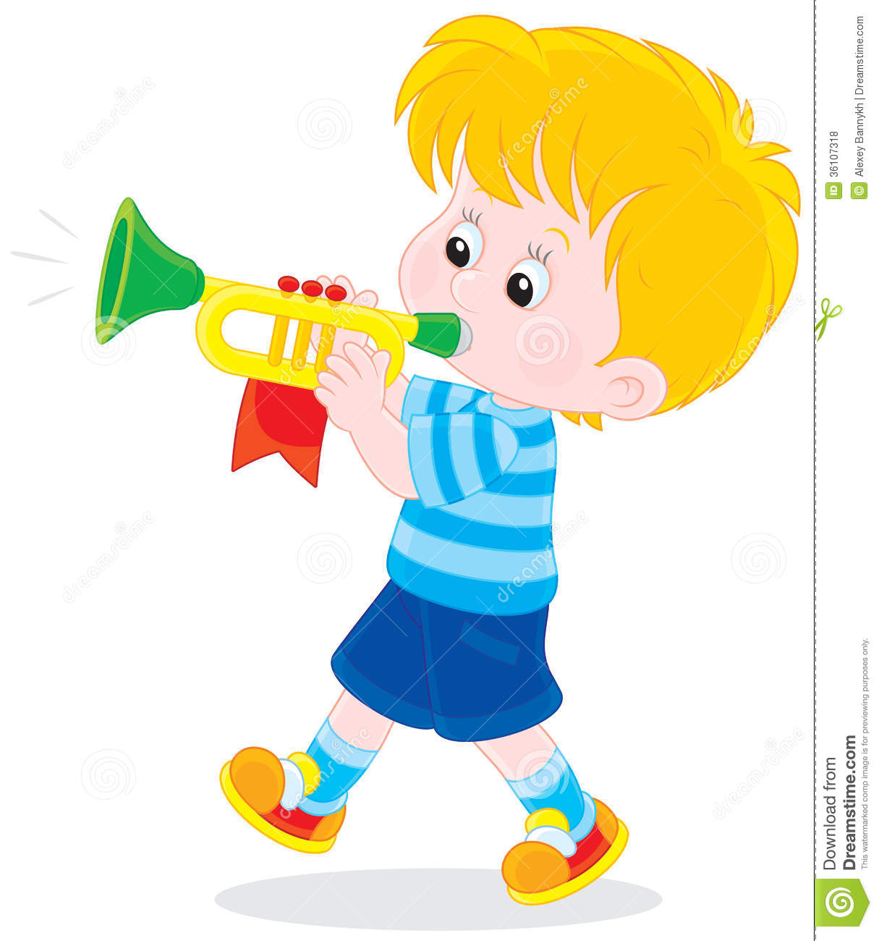

Занятия для закрепления звука «Р».
№1
- упражнения для звука «Р»
- повтори: ра-ра-ра-ра-ра-ра- высокая гора,
Ро-ро-ро-ро-ро-ро- это полное ведро,
Ру-ру-ру-ру-ру-ру – я с доски сотру,
Ры-ры-ры-ры-ры-ры – вот летят комары.
- найди место звука в слове: радуга, парад, дорога, ворота, ведро, руки, руль, комары, топор
- придумай предложения со словами: полное ведро, высокая гора, злые комары, разноцветные шары.

№1
-артикуляционная гимнастика для звука «Р»
-повтори слоги: ря-ре-рю-ри
Ре-рю-ри-ря
Рю-ри-ря-ре
Ри-ря-ре-рю
-повтори слова: Рита, грядка, репа, редька, редиска, рисуют, Ренат, варежки, стрекоза, кастрюля, тарелка, ирисы, электричка, пришли, орешник, берёза, серёжки
-составь предложения из двух слов из предыдущего задания.

№2
-рассказы (прослушай, повтори)
Рома, Рая, Роберт рисуют. Рома нарисовал сковородку и сахарницу. Рая нарисовала чернику и смородину. Роберт нарисовал картошку и морковь. Рома рисовал посуду, Рая – ягоды, а Роберт – овощи.

Рита и Рома идут на огород. Там грядки. На грядках растут огурцы, репа, редиска, редька, картофель, помидоры и укроп Рита и Рома несут в корзине картофель. Дети собрали хороший урожай овощей!

Рита, Ринат и Рима рисуют. Рита рисует кастрюлю и тарелку. Ринат рисует электричку и корабль.
Рима рисует ирисы и розы. Рита нарисовала посуду. Ринат – транспорт, а Рима – цветы.

Рома и Дружок пошли в лес. Там растут дубы, орешники и берёзы. На дубе прыгает белка – рыжуха. На орешнике растут орехи, на берёзах – серёжки. Хорошо в лесу.
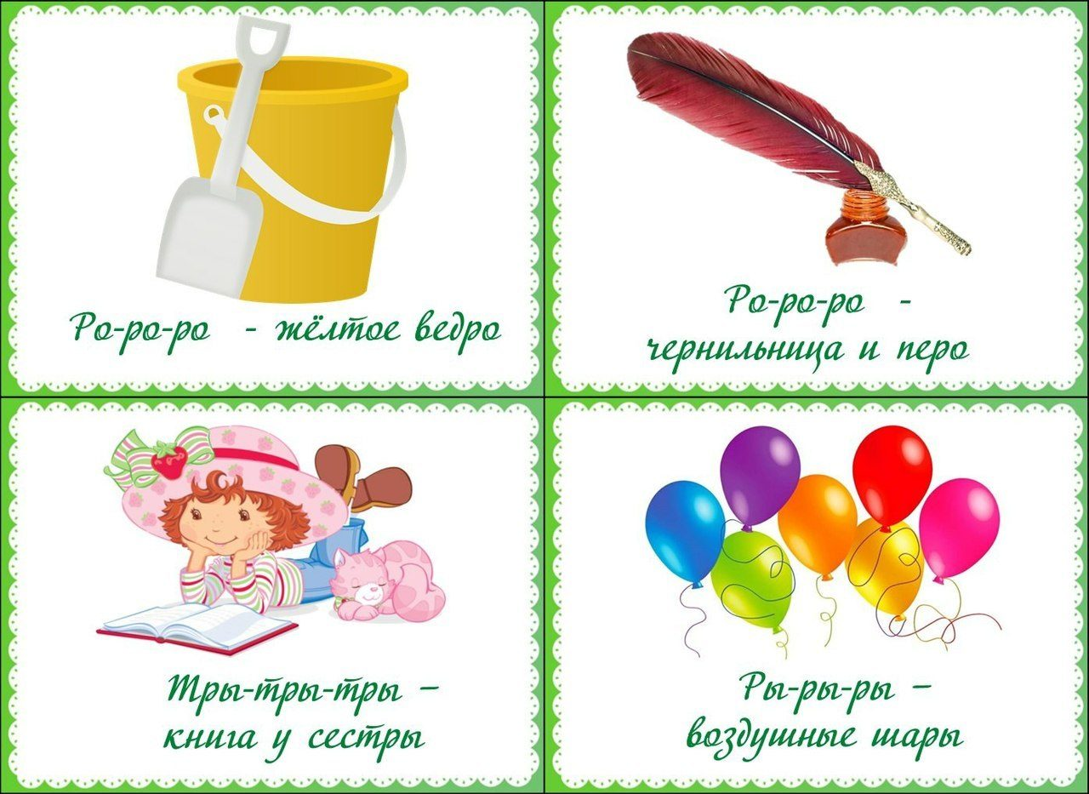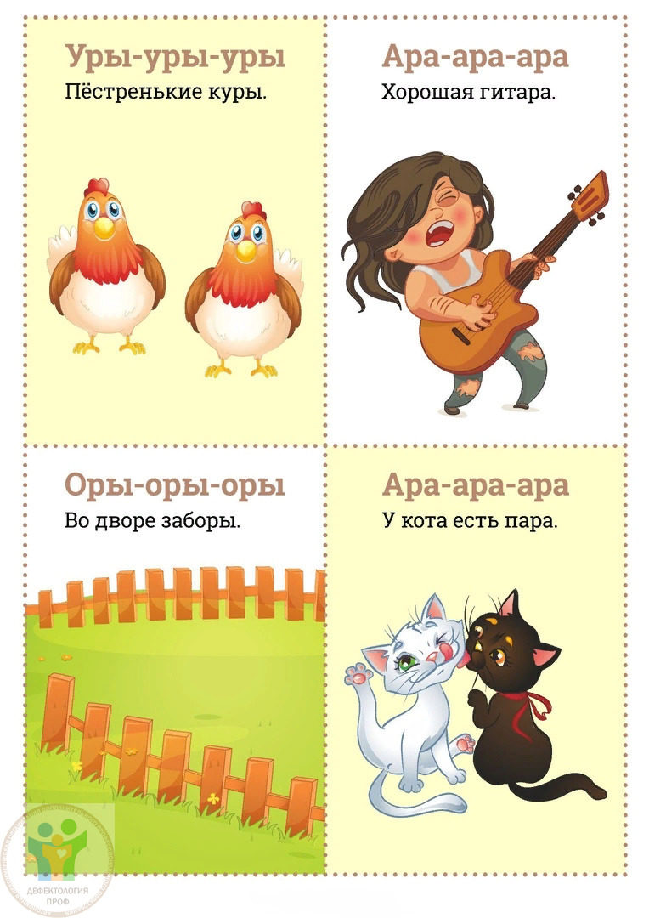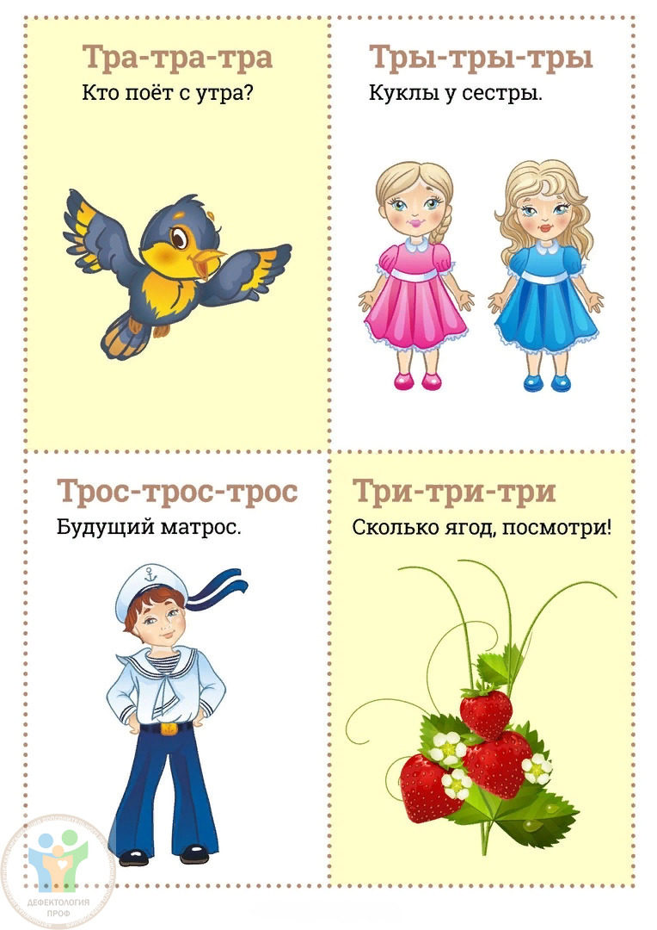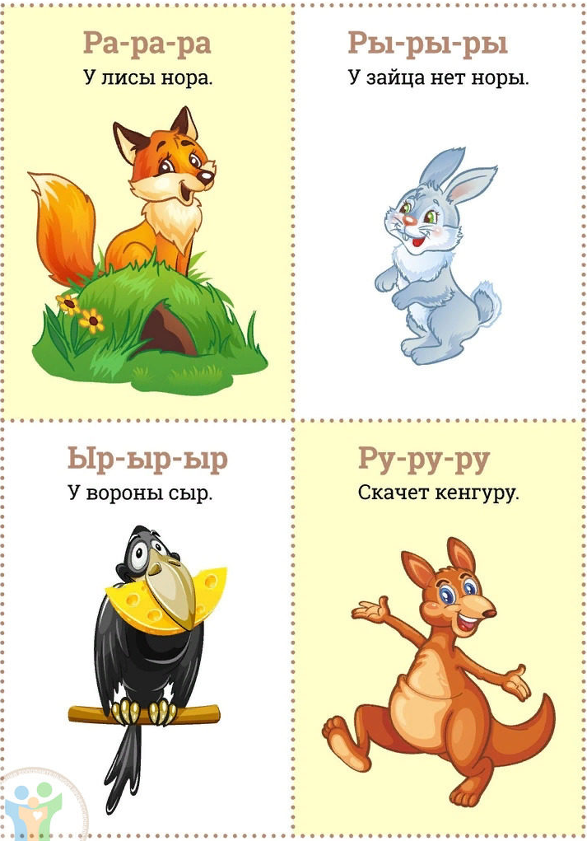

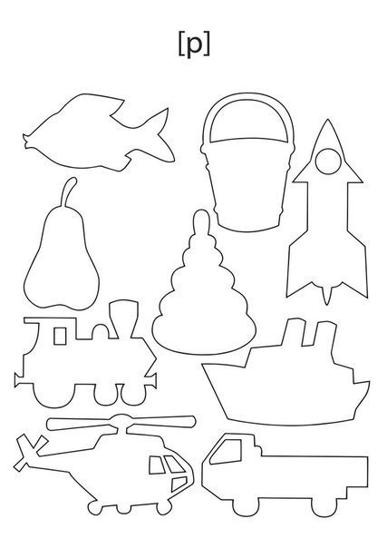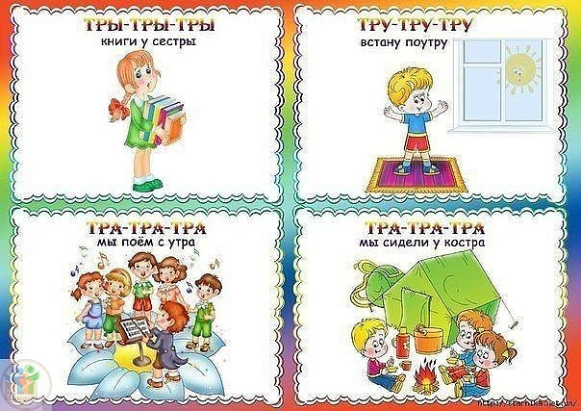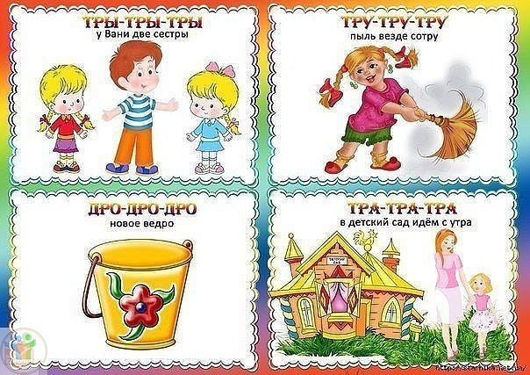

Практический материал для автоматизации звука (Рь )
Упражнение № 1. Произносить (читать) слоги. тря – трё – трю три – тре – тря трё – три – трю тре – тря – три трю – тре – тря трё – три – тре
Упражнение № 2. Произносить (читать) слова. Трико, третий, тритон, три, трибуна, трилогия, триста, триумф, трепет, треск, трескучий, треугольник, трезвон, третий, тревога, трепать, тряпка, тряпьё, трясина, тряска, трюк, трюм, трюмо, трюфель, древний, дрель, дремучий, древесина, дремать, дрёма, дремота, дремучий, дряблый, дряхлый, дрянной, ноздри, кудри.
Упражнение № 3. Произносить (читать) слоги. арь – орь – урь арь – ырь – орь орь – ырь – арь урь – орь – ярь ёрь – юрь – ирь ерь – юрь – ирь ирь – ярь – орь юрь – урь – ерь Упражнение № 4. Произносить (читать) слова. Жарь, букварь, дикарь, сухарь, фонарь, январь, янтарь, вратарь, словарь, пескарь, глухарь, календарь, пекарь, пахарь, писарь, токарь, слесарь, пузырь, богатырь, дверь, зверь, теперь, поверь, корь, якорь, ширь, Сибирь, снегирь, зорька, горький, борьба, перья, серьги, гарь, пустырь.
Упражнение № 5. Произносить (читать) слоги. ря – рё – рю ри – ре – ря рё – ри – рю ре – ря – ри рю – ре – ря рё – ри – ре
Упражнение № 6. Произносить (читать) слова. Ряд, рябь, ряска, рябь, рядом, рябчик, рис, Рига, ритм, речь, репа, рейка, речка, ребус, редкий, резать, резвый, редька, рёва, рёв, рюмка, рюшка, заря, моря, горят, заряд, моряк, наряд, нырять, терять, говорят, коряга, горячий, зарядка, корявый, дырявый, порядок, нарядный, Ирина, Марина, горит, варить, дарить, сорить, говорить, перина, турист.
Упражнение № 7. Произносить (читать) слова. Пузыри, сухари, пескари, буквари, фонари, снегири, орех, борец, огурец, сирень, варенье, оперенье, деревня, черешня, орёл, берёт, ларёк, зверёк, вперёд, поперёк, Ерёма, Серёжа, Бурёнка, берёза, верёвка, хорёк, серёжки, черёмуха, варю, горю, дарю, порю, сорю, горюю, борюсь, урюк, говорю, букварю, словарю, снегирю, пескарю, фонарю, календарю, ребёнок, привет.
Упражнение № 8. Произносить (читать) слова. Рябина, Боря, Варя, буря, гиря, варят, жарят, мерят, парят, ирис, Борис, Рита, двери, звери, шарик, варят, курица, пахари, пекари, токари, слесари, рисунок, коридор, верить, мерить, жарить, комарик, топорик, фонарик, верю, жарю, поверю, не верю, спорю, Борю, Варю, токарю, пекарю, пахарю, слесарю, бирюза, рюкзак.
Упражнение № 9. Произносить (читать) слова. Прямо, зря, пряжа, грядка, тряпка, грязный, пряжа, прялка, пряник, хрящик, прятать, крякать, крик, грива, гриб, криво, Гриша, зрители, пристань, привет, природа, приманка, привыкать, примерить, трикотаж, крем, время, грелка, гречка, кресло, стремя, крепкий, гребень, пресный, крюк, трюк, брюки, трюмо, крючок, Андрюша.
Упражнение № 10. Заменить первый звук в слове на [р’]. Кепка -…(репка) Печка -…(речка) Лейка -…(рейка)
Упражнение № 11. Произносить (читать) предложения. У Бори фонарик. Рита делает зарядку. У реки кудрявые берёзы. Боря смотрит календарь. Варя режет редиску. У Ларисы отец – токарь. Ваня потерял букварь. Эта дверь скрипит. Римма варит варенье. Мама принесет грецкие орехи. У Риты варежки дырявые. На берегу реки пристань. На реке ныряют ребята. Во дворе ребята играют в прятки. Мы Борису подарим снегиря в клетке.
Упражнение № 12. Произносить (читать) предложения. В мае цветёт сирень и черёмуха. Рядом с деревней рисовые поля. На грядке есть репа, редька и редиска. У дяди Гриши в рюкзаке глухарь и рябчик. У Серёжи в ведре много грибов. Андрюше примерим брюки. Над дверью горит фонарь. Река не море, тоска не горе. Порядок время бережёт. Сам кудрявый, а ум дырявый. Мама Марине купила мандарины. Девочка марина любит мандарины. Наша Ирина спит на перине.
Упражнение № 13. Выучить загадки. Я на том берегу, я на этом берегу. (Мост) Маленький шарик под лавкой шарит. (Мышь) Кто из брёвен через реки мосты строит? (Мороз) Выучить скороговорки. Перепёл перепёлку и перепелят В перелеске прятал от ребят. У четырёх черепашек по четыре черепашонка. Арина грибы мариновала. Упражнение № 14. Выучить скороговорки. Осип охрип, Архип осип. Редька редко росла на грядке, Грядка редко была в порядке. В аквариуме у Харитона Четыре рака да три тритона. На зарядку стройся в ряд! На зарядку все подряд!
Упражнение № 15. Выучить стихотворения. Читать стихотворения выразительно и чётко. Мама Марине купила мандарины. Девочка Марина любит мандарины. Панцирь носит черепаха, Прячет голову от страха.
Упражнение № 16. Выучить стихотворение. Читать стихотворения выразительно и чётко. Посмотрите на Иринку: Ест Иринка мандаринку. Съест Иринка мандаринку – Спрячет корочки в корзинку. (А. Стародубова)
Упражнение № 17. Выучить стихотворение. Читать стихотворения выразительно и чётко. Рак. - Про меня говорят, Будто пячусь я назад. Не назад, а вперёд – Только задом наперёд. (В. Орлов)
Упражнение № 18. Выучить считалку. Читать считалку выразительно и чётко. Ой, ты, зоренька – заря, Заря утренняя, Кто до зореньки дойдёт, Первый в хоровод войдёт. Упражнение № 19. Выучить стихотворение. Читать стихотворение выразительно и чётко. Говорят, один рыбак В речке выловил башмак, Но зато ему потом На крючок попался дом! (А. Шибаев)
Упражнение № 20. Выучить стихотворение. Читать стихотворение выразительно и чётко. Берёза. Белая берёза под моим окном Принакрылась снегом, Точно серебром. (С. Есенин)
Упражнение № 21. Выучить стихотворение. Читать стихотворение выразительно и чётко. Марина. У моей сестры Марины Щёки, словно мандарины. А сама сестра Марина Чуть побольше мандарина. (С. Коган)
Упражнение № 22. Выучить считалку. Читать считалку выразительно и чётко. У реки росла рябина. А река текла, рябила. Посредине глубина. Там гуляла рыбина. Эта рыба, рыбий царь, Называется пескарь. (Г. Сапгир)
Упражнение № 23. Выучить стихотворение. Читать стихотворение выразительно и чётко. Берёза. Если б дали берёзе расчёску, Изменила б берёза причёску: В речку, как в зеркало глада, Расчесала б кудрявые пряди, И вошло бы у неё в привычку По утрам заплетать косичку. (И. Токмакова)
Упражнение № 24. Выучить стихотворение. Читать стихотворение выразительно и чётко. Снегирики – снегири. Снегирики – снегири А когда я вышел в сад, На дворики у двери. То от них услышал: Я насыпал за порог - Ты добрее всех ребят, Гречку, семечки, творог. Молодчина, Гриша! (П. Воронько)

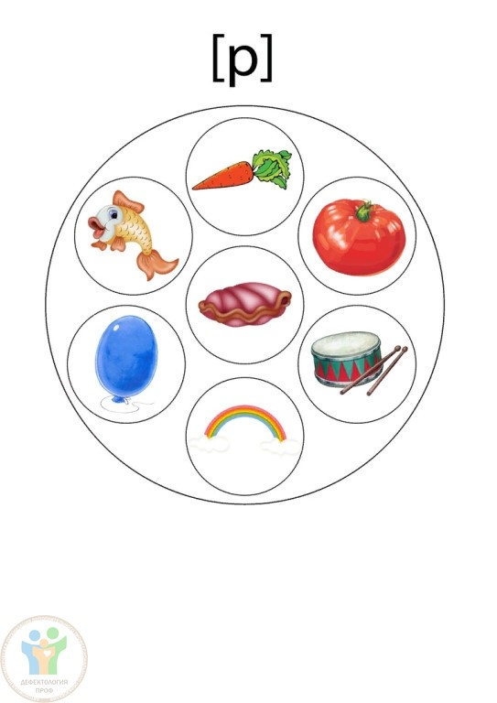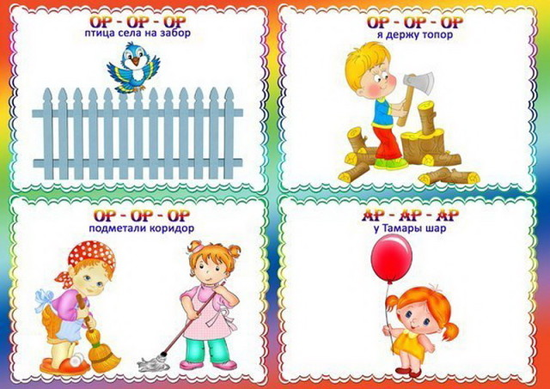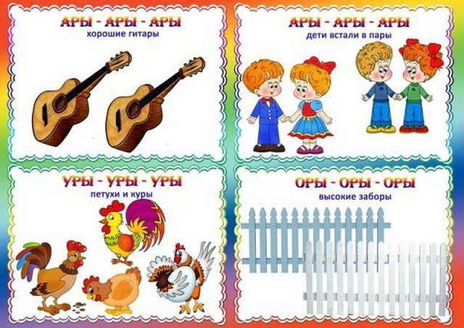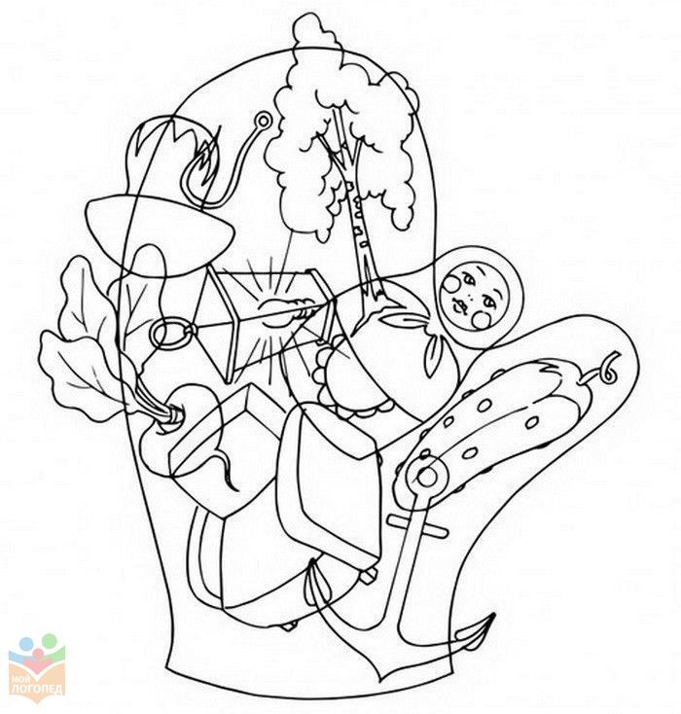

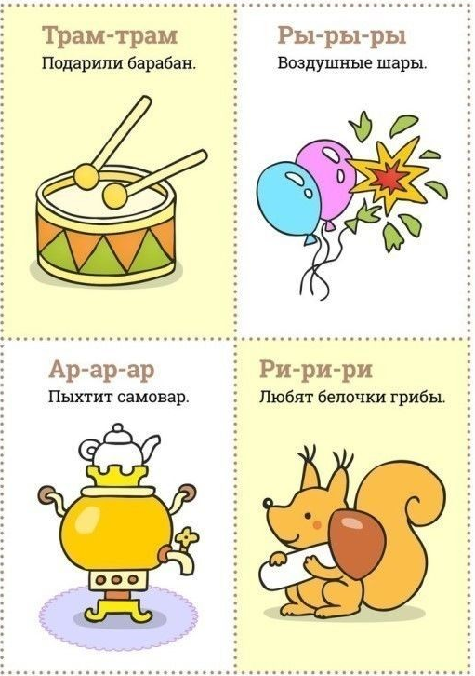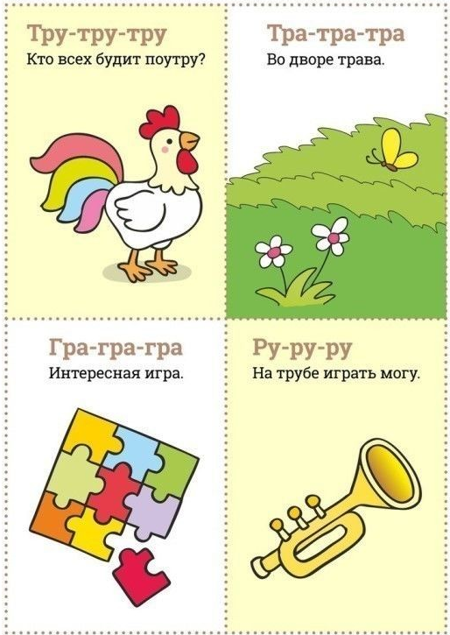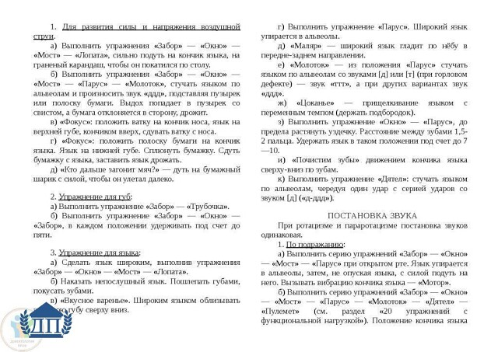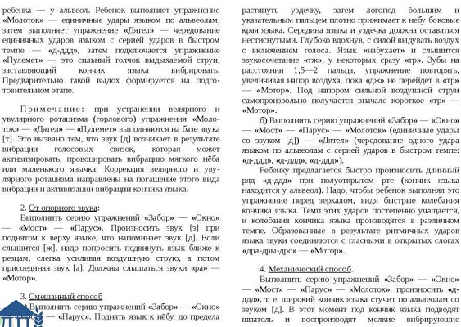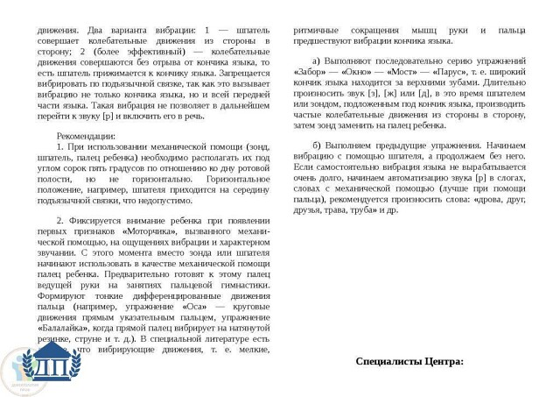

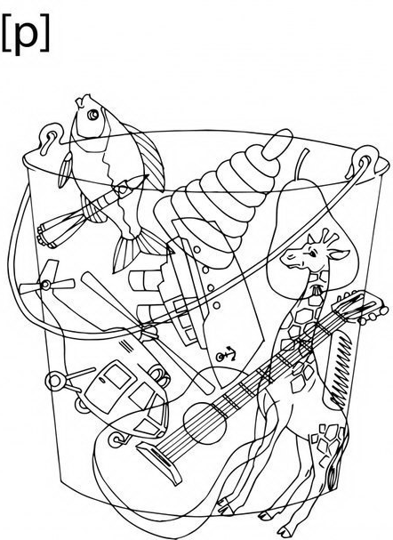
Найди и назови предметы со звуком «Р», раскрась картинки
